레인보우닷 리뷰

수익률 예측 어플

블록인프레스 기사

암호화폐 ‘성지글’ 쏟아지는 이곳…’레인보우닷 가격예측 리그’ 막올라

하이퍼링크

<https://www.blockinpress.com/archives/10459>

*암호화폐 투자자들의 이른바 ‘성지글’이 금융 예측정보 플랫폼인 레인보우닷(RainbowDot)에 쏟아지고 있다. 이곳에서 지난 5일부터 사용자를 대상으로 암호화폐 시세 예측 리그를 진행하고 있기 때문이다. 13일까지 약 한 주 간 진행된 리그에는 총 570명의 사용자가 참여해 2876개의 암호화폐 가격 예측을 기록했다.*

*이번 리그는 레인보우닷을 기획한 인덱스마인(Indexmine)과 국내 분산형 거래소 올비트(Allbit)가 함께 개최한 이벤트로 오는 30일까지 진행된다. 이달 리그의 총 상금은 2000만 원 상당의 올비트 APOT 토큰이며, 사용자들의 예측 성과에 따라 분배된다. 정확도가 높은 예측을 기록하면 더 많은 APOT 토큰을 받는 셈이다. 사용자는 예측한 데이터의 정확도에 따라 점수를 얻고, 점수별로 7개의 등급이 나뉘게 된다.*

*대부분의 금융정보는 특정 기관 또는 업체에 의해 폐쇄적으로 운영돼 왔다. 이로 인해 사용자는 일부 전문가의 데이터를 믿을 수밖에 없고, 대개 사후에 예측을 검증할 수 있다. 이에 인덱스마인은 열린 플랫폼에서 사용자 모두가 블록체인을 기반으로 예측 데이터를 기록 및 확인할 수 있도록 했다. 또 예측 데이터를 빅데이터화해 정확한 예측을 한 사용자에게 신뢰가 쌓일 수 있는 구조를 만들었다.*

*인덱스마인의 박상우 최고경영자(CEO)는 “정확한 예측을 해 온 사람의 데이터를 볼 수 있기 때문에 금융정보에 대한 신뢰성을 집단지성을 활용해 보장할 수 있다”면서 “예측 데이터가 커질수록 샘플 사이즈가 늘어나 현재는 암호화폐에만 적용**된 금융정보가 나중에는 가치가 있는 모든 금융정보에 적용될 것”이라고 말했다.*

플레이스토어 다운로드

<https://play.google.com/store/apps/details?id=com.indexmine.rdotvc>

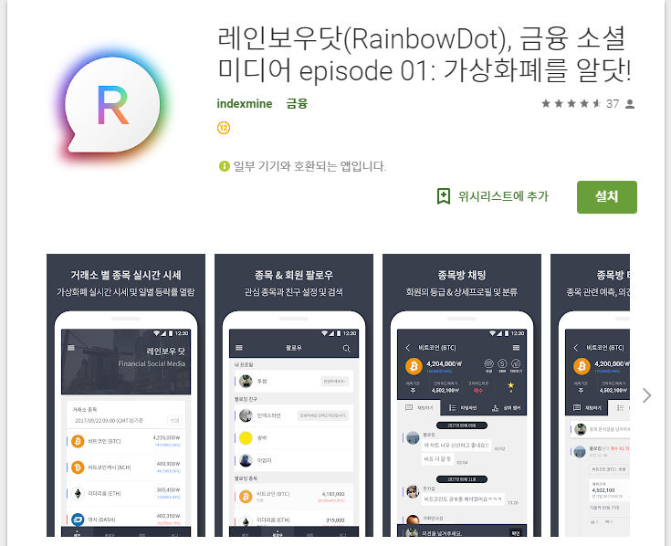

episode 01: 가상화폐를 알닷!

레인보우닷은 다양한 금융상품들을 소개하여 회원들간에 청정 정보 공유를 목표로 합니다.

첫번째 소개할 금융상품은 최근 화두가 되고 있는 [ 가상화폐 ] 입니다.

[ 비트코인(Bitcoin), 이더리움(Ethereum), 비트코인 캐시(Bitcoin Cash), 리플(Ripple) ... ]

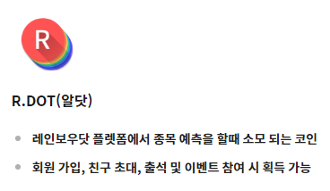

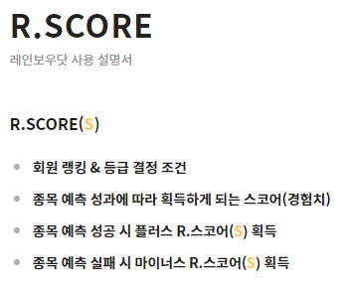

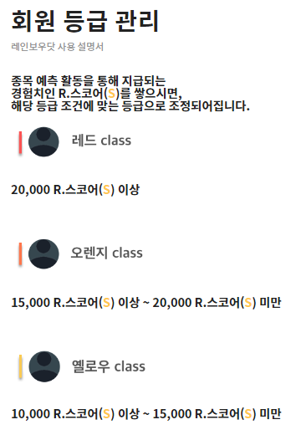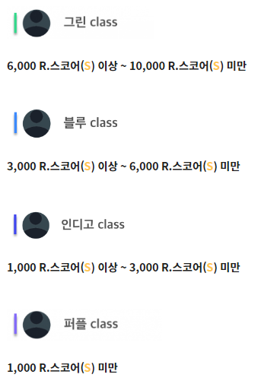

레인보우닷은 국내외 가상화폐 거래소의

✔실시간 시세 & 차트를 제공합니다.

모두가 함께 만들어가는 금융 소셜 플렛폼

✔ 관심 종목 & 친구 팔로우

: 투명한 회원 상세 프로필을 열람 하면서 친구를 맺고, 관심 종목을 설정해 보세요.

✔ 채팅하기

: 종목방에서 회원 별, 등급 별 채팅을 통해 실시간 의견을 공유하세요.

✔ 예측하기(신개념 모의 예측 투자)

: 종목방에서 미래의 금융상품 가격을 예측(명확한 기간과 가격 변화율 제시)해 보세요.

✔ 자동완성 예측일지

: 모든 전망치는 투명하게 사후 수익률과 적중률이 채점 되어서 나옵니다.

✔ 크라우드 차트(모두의 생각을 한 눈에 담은 집단지성 차트)

: 회원 전체, 등급, 탑 랭커가 전망하는 미래의 금융상품 가격 차트를 공유하세요.

✔ 다양한 리그(신개념 포인트테크)

: 매 월, 분기에 열리는 다양한 예측 리그에 참가해 보세요. 탑 랭커 등극 시 현금화가 가능한

포인트를 획득 하실 수 있습니다.

레인보우닷은 여러분이 직접 만들어 갑니다.

We are smarter than me. Rainbow Dot is better than me!



아이폰 유저의 경우 웹으로 지원

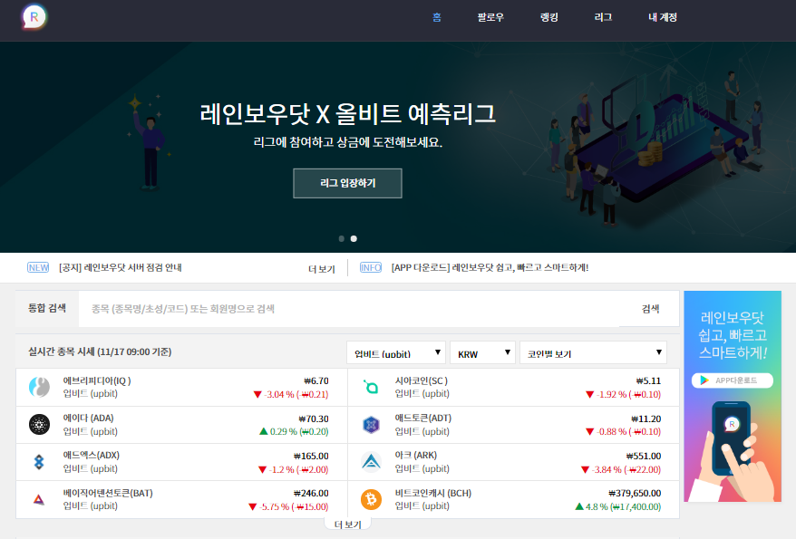

현재 올비트 회원가입 인증 이벤트 진행중

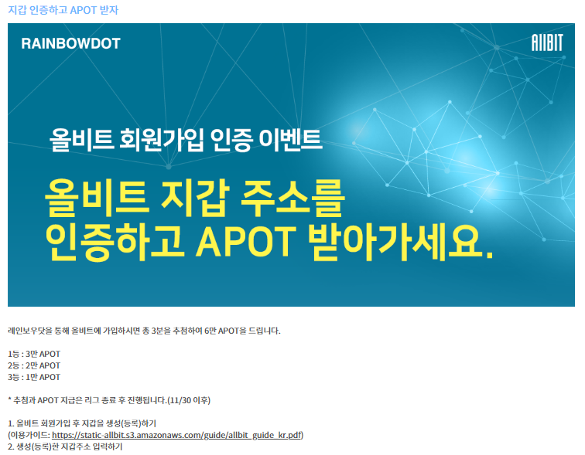

전체 랭킹 확인

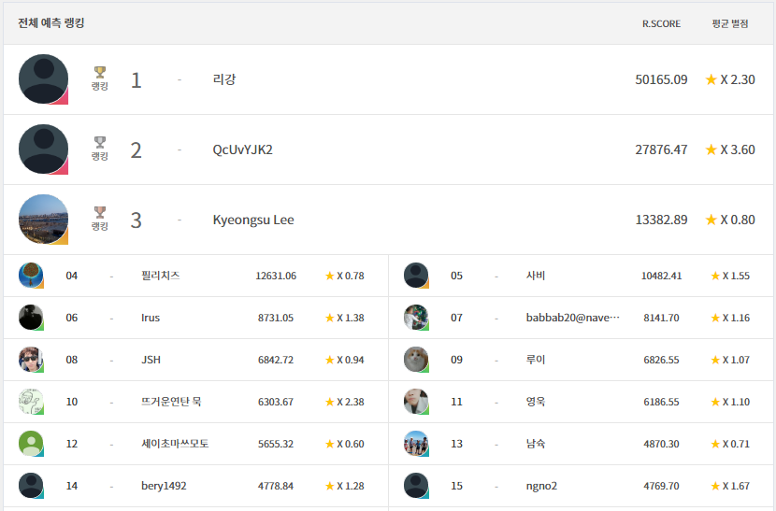

현재 진행 중인 리그

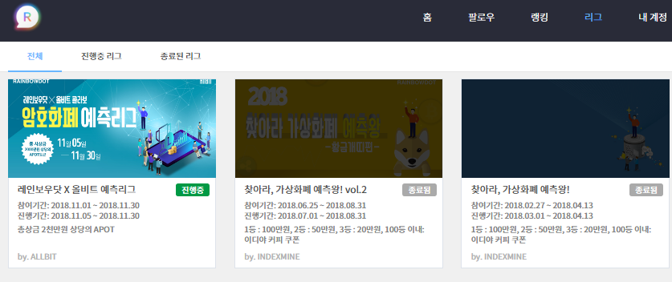

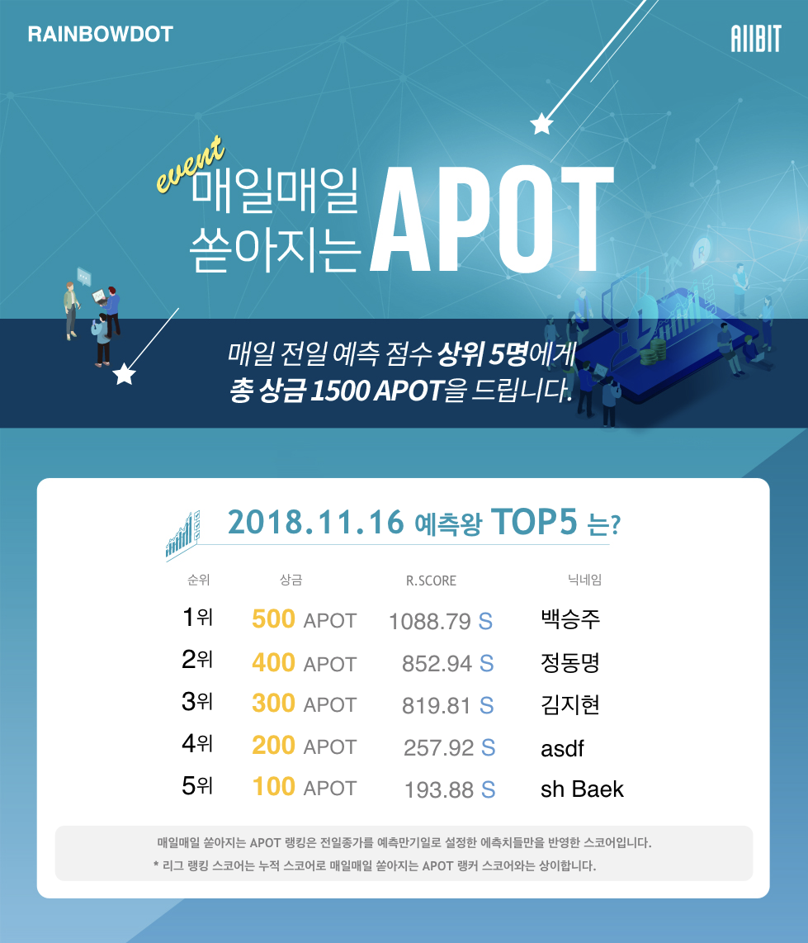

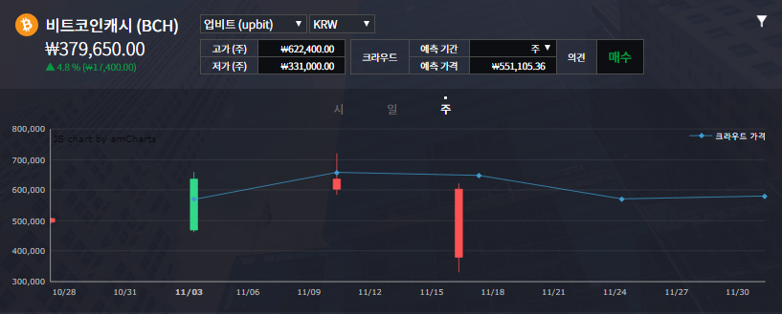

비트코인캐시 검색

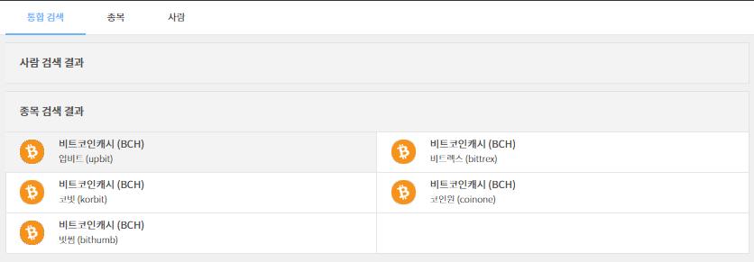

업비트

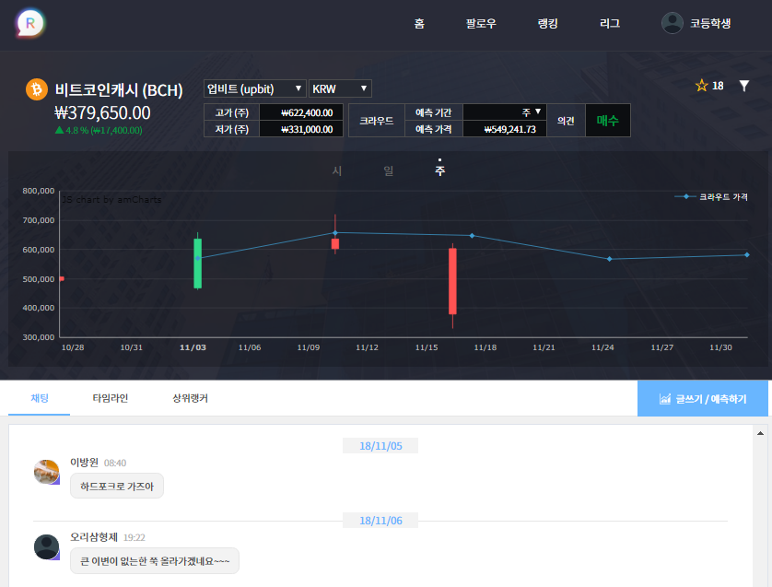

이런식으로 예측하기 가능

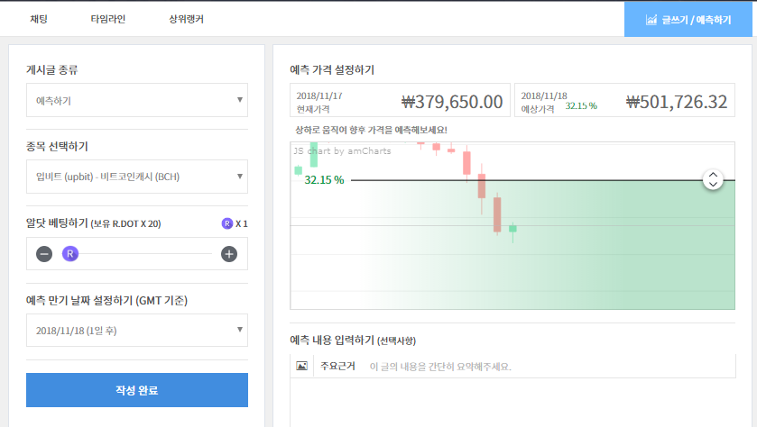

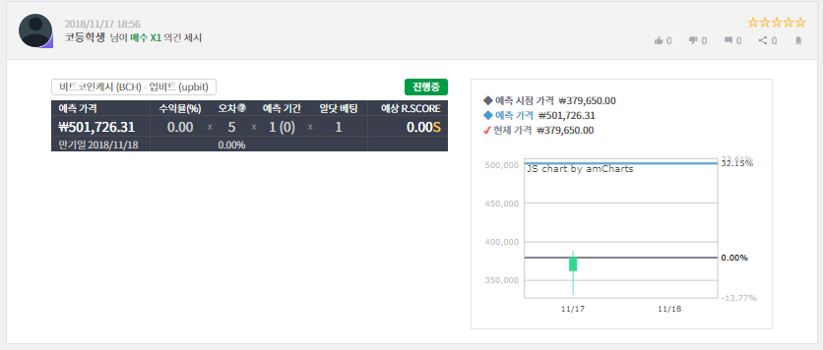

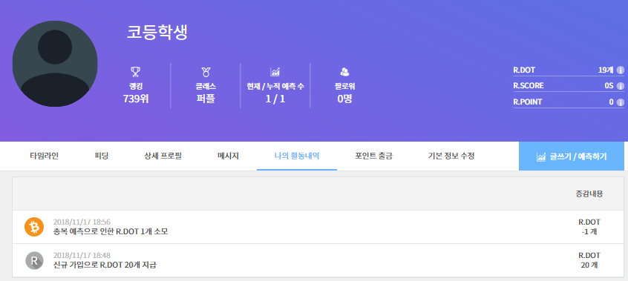

출금 화면

